操作系统实验报告

Lab4

姓名：刘博

学号：141220065

计算机科学与技术系

2016.5.10

邮箱：1610266604@qq.com

1. **实验目的：**
2. 创建信号量实现进程之间的同步和互斥。
3. **实验过程：**

信号量的创建：

信号量存于临界区；在每个进程的PCB中有一个指针指向该信号量的地址：

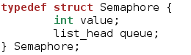

Value是资源值

Queue为信号量中的阻塞队列

下面实现四个系统调用：

CreateSem（）；

创建一个信号量并且初始化信号量值：

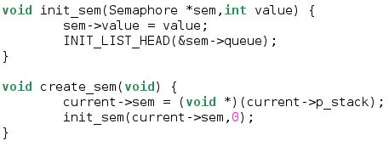

创建一个信号量，初始值设为0，并且选取PCB的内核栈一部分当做sem的存储地址；

UnlockSem（）；

其实就是V操作：

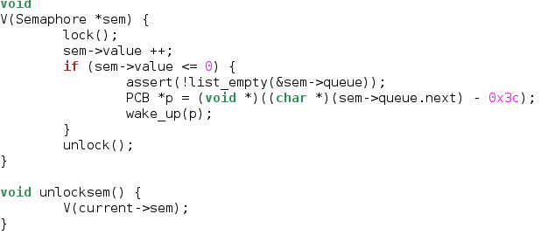

LockSem（）；

实际就是P操作：

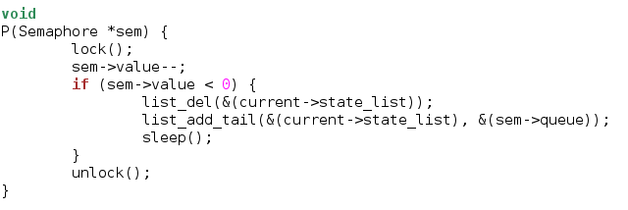

实现原理与PPT相同；

DestroySem（）；

销毁信号量：

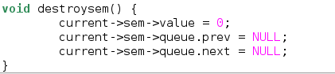

实现了信号量的基本操作后就可以实现父子进程的同步：

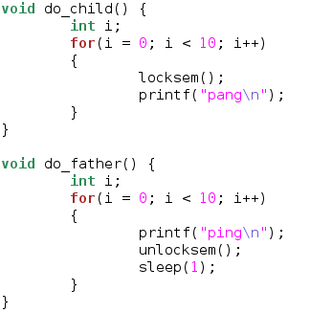

当父进程执行ping时会产生一个信号量资源，子进程实现时需要消耗一个资源，否则进入阻塞态；所以实现后的结果即是父子进程交替打印ping和pang

1. **实验结果截图：**

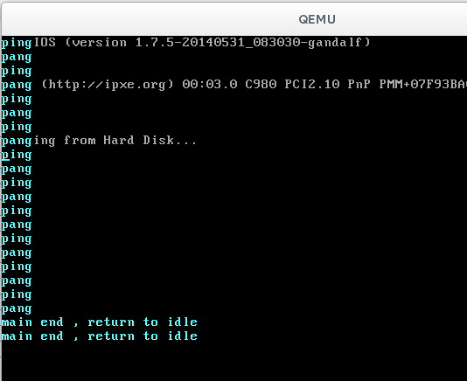

Lab4至此结束